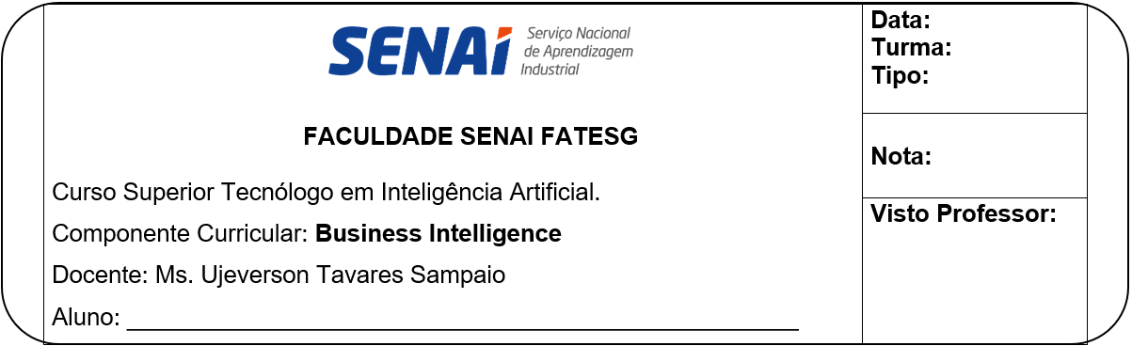

**Café & Conexão**

A **Café & Conexão** é um café moderno localizado em uma área comercial movimentada. O diferencial da empresa está no ambiente aconchegante, internet de alta velocidade e um menu que combina cafés especiais e refeições leves. A empresa deseja expandir seus serviços e melhorar a experiência do cliente com base na análise de dados.

**Atividade**

A **Café & Conexão** deseja melhorar seu desempenho utilizando **Business Intelligence (BI)**. Para isso, sua equipe foi contratada para definir **três KPIs estratégicos** que ajudem a monitorar e otimizar o sucesso do negócio.

1. **Escolha três KPIs estratégicos** que sejam essenciais para o crescimento da empresa.
2. **Justifique a escolha de cada KPI**, explicando como ele ajudará na tomada de decisões.
3. **Proponha ações para melhorar os resultados** de cada indicador.

**Contexto da Empresa para Auxiliar na Resolução:**

**Clientes-alvo:** Profissionais que trabalham remotamente e estudantes que buscam um ambiente produtivo.

**Principais desafios:** Melhorar o fluxo de clientes, aumentar a lucratividade e garantir um atendimento eficiente.

**Diferenciais:** Wi-Fi gratuito de alta velocidade, café especial e espaço para reuniões.  
**Concorrência:** Outros cafés e espaços de coworking na região.

**Formato de resposta:**

**KPI (Nº): Nome do Indicador**

* **Fórmula:** (Se aplicável)
* **Justificativa:** Explique por que esse KPI é importante para o café.
* **Meta:** Defina um objetivo para o KPI.
* **Ações para melhoria:** Sugira estratégias para otimizar os resultados.

### **KPI 1: Taxa de Ocupação do Espaço**

**Fórmula:**

Taxa de ocupação = Número de assentos ocupados / número total de assentos * 100

**Justificativa:**

Já que o público-alvo são estudantes e profissionais procurando um espaço para trabalhar, acompanhar a taxa de ocupação mostra se o café está aproveitando bem sua capacidade e se há horários de baixa movimentação. Isso é bom para melhorar o fluxo de clientes e melhorar a experiência.

**Meta:**

Alcançar 70% de ocupação média nos horários de pico e 50% nos demais horários.

**Ações para melhoria:**

-Criar promoções em horários de menor movimento (ex: “Happy Hour do Café”).  
-Disponibilizar reserva online de mesas/salas de reunião.  
-Ajustar layout para aumentar a capacidade sem comprometer o conforto.

### **KPI 2: Ticket Médio por Cliente**

**Fórmula:**

Ticket Médio = Fraturamento total / Número de clientes atendidos

**Justificativa:**

Esse KPI mede quanto, em média, cada cliente gasta no café. Para crescer, a empresa deve não só atrair mais clientes, mas também aumentar o valor gasto por cada um.

**Meta:** Elevar o ticket médio em 15% nos próximos 6 meses.

**Ações para melhoria:**

-Criar combos (ex: café especial + sanduíche leve).  
-Oferecer produtos premium (cafés sazonais, sobremesas gourmet).  
-Programas de fidelidade com bônus para quem ultrapassa determinado consumo.

### **KPI 3: Índice de Satisfação do Cliente (NPS – Net Promoter Score)**

**Fórmula:**

NPS = %Promotores - %Detratores

**Justificativa:** A experiência do cliente é um diferencial competitivo. Medir a satisfação ajuda a identificar pontos fortes (Como Wi-Fi, ambiente) e gargalos (Como atendimento, demora nos pedidos). Clientes satisfeitos tendem a voltar e recomendar o café para outras pessoas.

**Meta:** Alcançar NPS acima de 75 em avaliações semestrais.

**Ações para melhoria:**

-Treinar a equipe para agilidade e cordialidade no atendimento.  
-Monitorar feedbacks online (Google, redes sociais).  
-Implementar pesquisas rápidas via QR code nas mesas.